华东理工大学
复变函数与积分变换作业（第1册）
班级____________学号_____________姓名_____________任课教师_____________
第一次作业
教学内容：1.1复数及其运算 1.2平面点集的一般概念
1．填空题：
（1）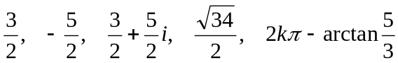
(2)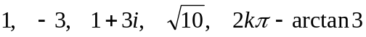
（3）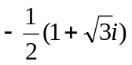

(4) 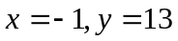。
2．将下列复数化成三角表示式和指数表示式。
(1)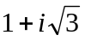;
解：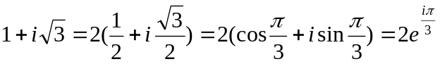
(2)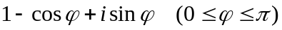
解：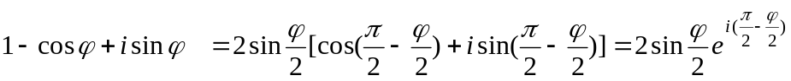
(3)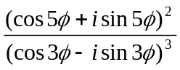.
解：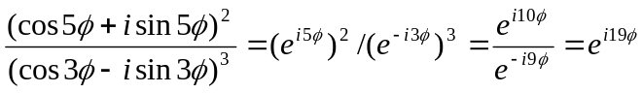
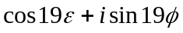
3．求复数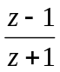的实部与虚部
解：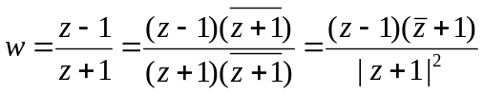
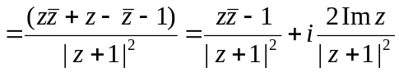
所以，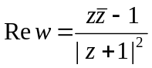，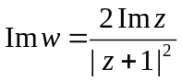

4. 求方程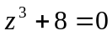的所有的根.
解：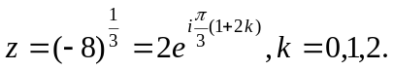
即原方程有如下三个解：
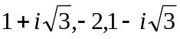

5. 若 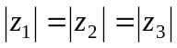且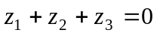，证明：以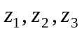为顶点的三角形是正三角形.
证明：记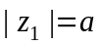，则
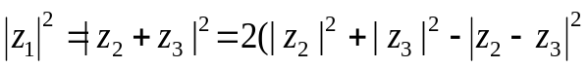
得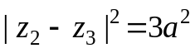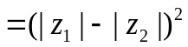，同样，
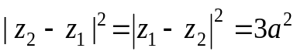
所以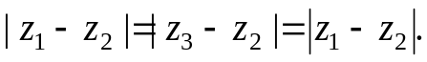

6. 设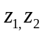是两个复数，试证明.
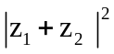+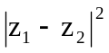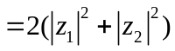.
并说明此等式的几何意义.
证明： 左式=(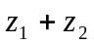)(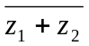)+()(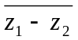)
=(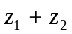)(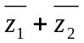)+()(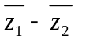)
=
=2(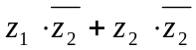)=2(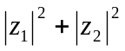)
7．求下列各式的值:
(1)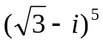;
解：=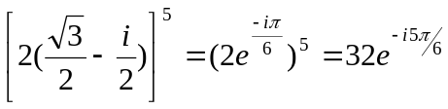
=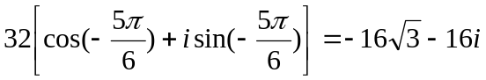
(2)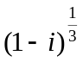；
解: 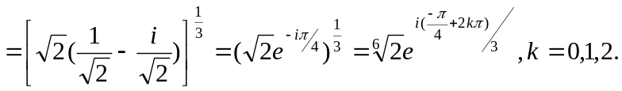
可知的3个值分别是
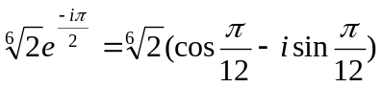；
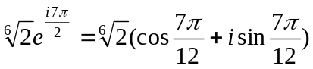
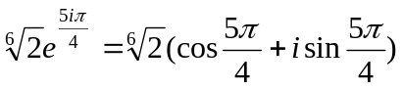
（3）求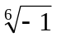
解：=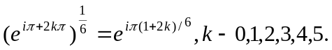可知的6个值分别是
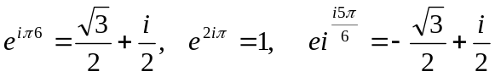
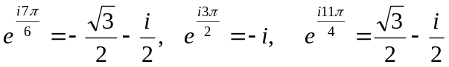
(4)
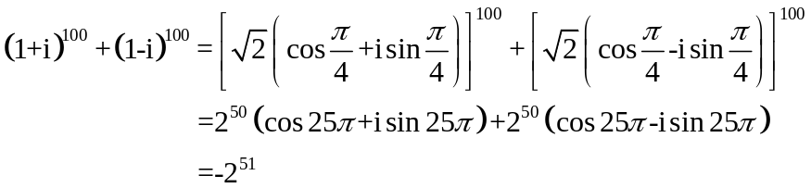
8．化简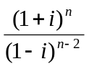
解：原式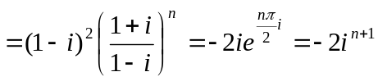
第二次作业
教学内容：1.2 平面点集的一般概念 1.3复变函数

- 填空题
(1)连接点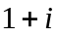与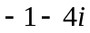的直线断的参数方程为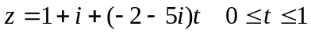
(2)以原点为中心，焦点在实轴上，长轴为，短轴为的椭圆的参数方程为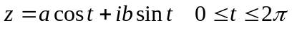
2．指出下列各题中点z的轨迹，并作图.
(1)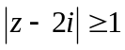;
中心在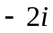半径为1的圆周及其外部。
(2）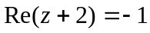.
直线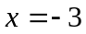
(3)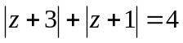
以-3与-1为焦点，长轴为4的椭圆
(4)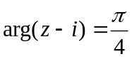
以为起点的射线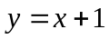

(5) 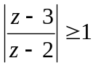
直线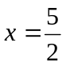及其右半平面
3．指出下列不等式所确定的区域或闭区域，并指出是有界区域还是无界区域，多连通还是单连通的。
(1)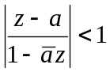;
解：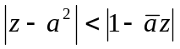
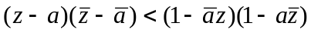
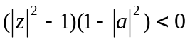
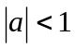时，表示单位圆的内部，有界单连通域。
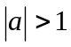时，表示单位圆的外部，无界单连通域，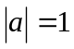不表示任何区域。

(2)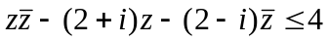
圆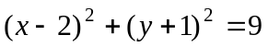及其内部区域，有界，单连通区域。

(3)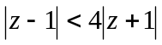
中心在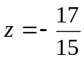，半径为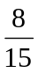的圆外部区域，无界，多连通

(4)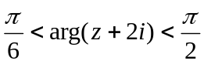且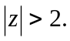
解：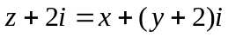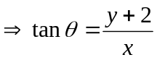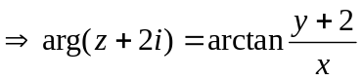
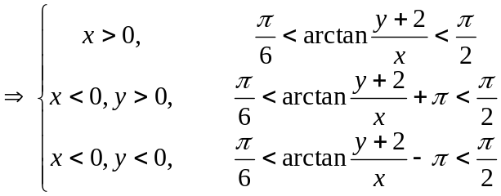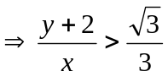
且有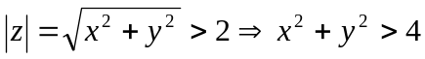以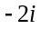为顶点，两边分别与正实轴成角度与的角形域内部，且以原点为圆心，半径为的圆外部分，无界单连通区域。
4．设 t 是实参数，指出下列曲线表示什么图形
(1)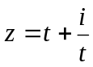;
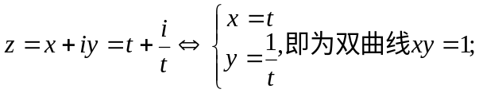
(2)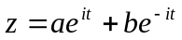。
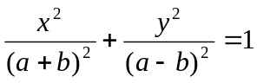，为椭圆。
5．已知函 数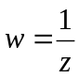 ，求以下曲线的像曲线.
(1)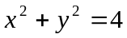;
解：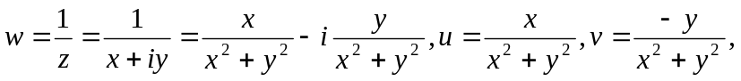
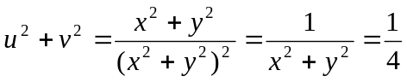，是平面上一圆周。
(2)；
解：由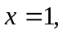知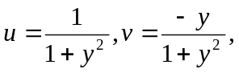从而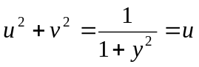
此为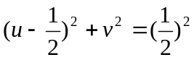，是平面上一圆周。
（3）；
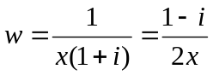，则，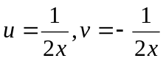，像曲线为。

